POTOPISNO PREDAVANJE O IRANU

V petek, 12. 4. 2019, je v organizaciji osnovne šole Frana Metelka Škocjan, Večgeneracijskega centra Skupaj (RIC NM) ter Občine Škocjan potekalo v večnamenskem prostoru šole potopisno predavanje g. Davida Hrovata o Iranu.

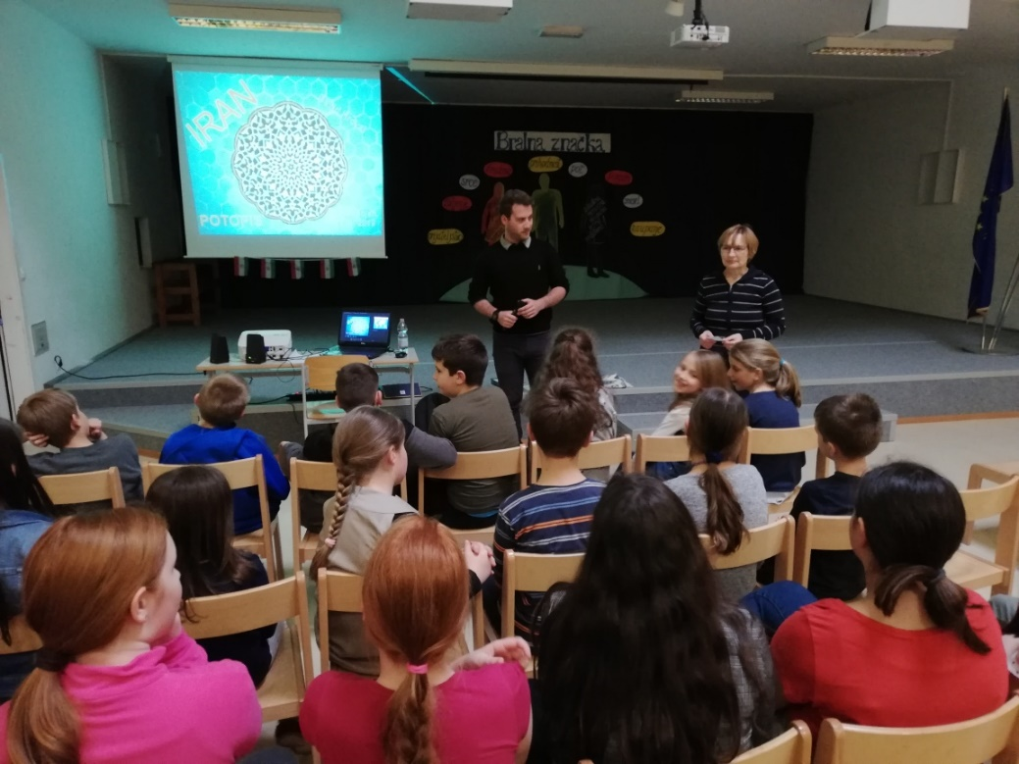
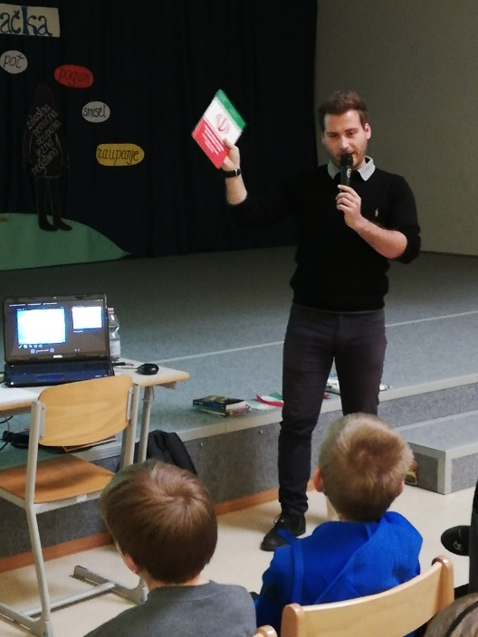

G. David Hrovat je 75-minutno predstavitev Irana pričel s pozdravom SALAM, kar pomeni živijo, zdravo. V nadaljevanju nam je v zanimivem predavanju predstavil osnovne podatke o državi (Iran leži vzhodno od Slovenije; ima 80 000 000 prebivalcev; njihova denarna enota je rial (1 € = 42 000 rialov); do leta 1935 je bil Iran znan kot Perzija.)

Povedal je, da je potepanje po Iranu pričel v glavnem mestu Teheran, od koder je skupaj s partnerico Ano obiskal še Shiraz s Persepolisom, Yazd, Abarkooh, Esfahan ter Kashan z Abyaneh. Iran je raziskoval tri tedne.

V nadaljevanju je predstavil:
- podnebje (puščavsko, včasih zapade tudi sneg);
- vero in oblačila (»oblast prihaja od boga«; za ženske obvezna ruta, dolge hlače in majice, za moške obvezne dolge hlače, majica po izbiri; na ulicah veliko policije in vojakov, ki nadzirajo ljudi);
- praznike (petek je njihova nedelja — takrat so prosti in se največ družijo; iransko novo leto po perzijskem koledarju — nauruz — se prične na prvi pomladni dan 21. marca;v poletnem času praznujejo en mesec ramadan — eden najpomembnejših muslimanskih verskih praznikov);
- hrano (jedo na tleh, hrana zelo poceni, ne jedo svinjine, pijejo zelo sladkan čaj; nekaj njihovih jedi: lavaš, kebab, dizzy, ghormeh sabzi, falafel …).

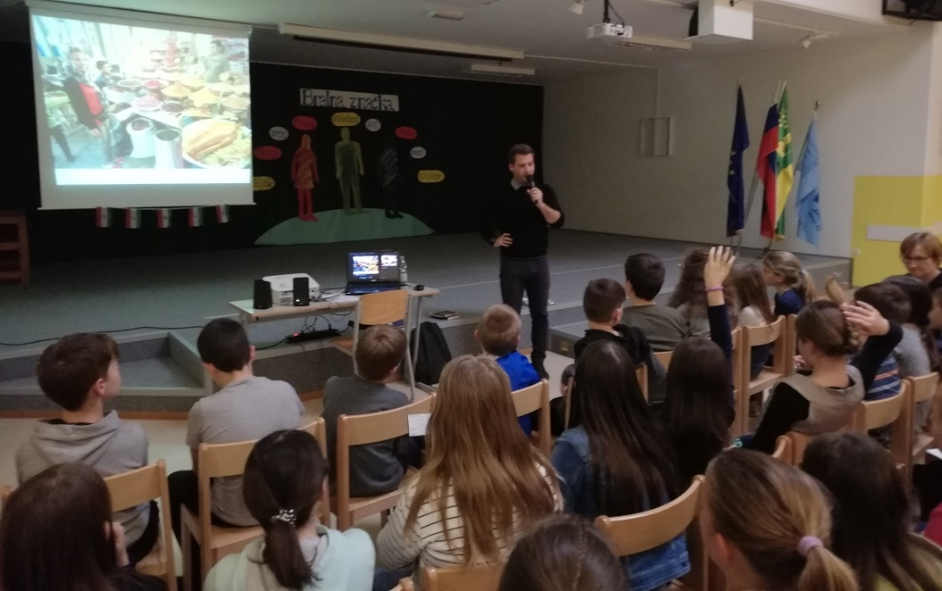

G. David je povedal, da so Iranci izredno prijazni ljudje, vendar ne znajo angleščine. Radi se družijo v parkih, kjer je veliko dreves — sedijo na odejah in se družijo ob hrani. Doma so ženske oblečene kot želijo, nimajo rut.

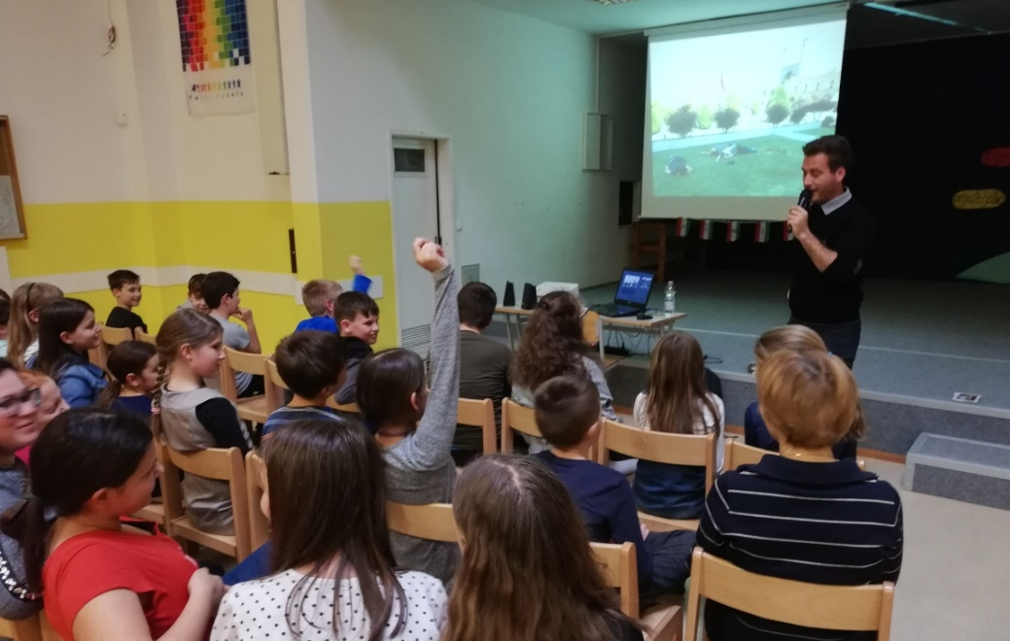

Po čem so znani?
- perzijske preproge,
- perzijske mačke,
- orientalski vrtovi sredi stavb …

Zanimivosti:
- dve kljuki na vratih — ena za ženske, druga za moške,
- pred mošejo, v kateri molijo, se moraš sezuti,
- perzijski jezik ali farsi — pišejo od desne proti levi …

Predstavil je tudi iransko arhitekturo in nekaj naravnih znamenitosti ter najpogostejša iranska imena …

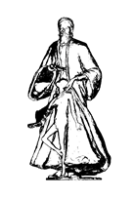
Na koncu so sledila še vprašanja udeležencev,
ki so bili nad predstavitvijo navdušeni.

2019 – KNOBLEHARJEVO LETO
200 let rojstva našega velikega rojaka dr. Ignacija Knobleharja (1819–1858)

